TRƯỜNG ĐẠI HỌC CÔNG NGHỆ THÔNG TIN &

TRUYỀN THÔNG VIỆT HÀN

**Khoa Khoa Học Máy Tính**



ĐỒ ÁN CƠ SỞ 2

**WEBSITE QUẢN LÝ THƯ VIỆN**

Sinh viên thực hiện: **HUỲNH CÔNG AN**

Lớp: **22IRB**

Giảng viên hướng dẫn: TS. HOÀNG HỮU ĐỨC

***Đà nẵng, tháng 11 năm 2023***

TRƯỜNG ĐẠI HỌC CÔNG NGHỆ THÔNG TIN &

TRUYỀN THÔNG VIỆT HÀN

**Khoa Khoa Học Máy Tính**



ĐỒ ÁN CƠ SỞ 2

**WEBSITE QUẢN LÝ THƯ VIỆN**

Sinh viên: **HUỲNH CÔNG AN** Mã: 22IT.B002

Giảng viên hướng dẫn: TS. HOÀNG HỮU ĐỨC

Đà Nẵng, tháng 11 năm 2023

LỜI CẢM ƠN

Để làm ra trang web này, em đã nhận được sự hỗ trợ, giúp đỡ rất nhiệt tình từ giảng viên hướng dẫn TS. Hoàng Hữu Đức – giảng viên trường Đại học Công nghệ Thông tin và Truyền thông Việt Hàn. Thầy đã truyền đạt kiến thức và kỹ năng quý báu, đồng thời luôn sẵn sàng giải đáp mọi thắc mắc và đưa ra những gợi ý quan trọng để em có thể hoàn thiện đồ án một cách hoàn chỉnh nhất . Vì vậy sự dẫn dắt và sự hỗ trợ của thầy là nguồn động lực không thể thiếu giúp em hoàn thành đồ án cơ sở này.

Với điều kiện thời gian cũng như kinh nghiệm còn hạn chế, bản báo cáo này không thể tránh được những thiếu sót. Em rất mong nhận được sự chỉ bảo, đóng góp ý kiến từ các thầy cô, từ đó em có thể bổ sung, nâng cao kinh nghiệm của mình, phục vụ tốt hơn cho các dự án sau này.

Em xin chân thành cảm ơn!

Sinh viên,

*Huỳnh Công An*

NHẬN XÉT

**(Của giảng viên hướng dẫn)**

………………………………………………………………………………………………………………………………………………………………………………………………………………………………………………………………………………………………………………………………………………………………………………………………………………………………………………………………………………………………………………………………………………………………………………………………………………………………………………………………………………………………………………………………………………………………………………………………

MỤC LỤC

MỞ ĐẦU ix

1. Giới thiệu ix

2. Mục tiêu của đề tài ix

3. Nội dung và kế hoạch thực hiện ix

4. Bố cục báo cáo x

CHƯƠNG 1. TỔNG QUAN VỀ ĐỀ TÀI 1

1. Tên đề tài 1

2. Lý do chọn đề tài 1

3. Đánh giá hiện trạng 1

4. Giải pháp 2

CHƯƠNG 2. TÌM HIỂU CÔNG CỤ 3

1. Tìm hiểu các công cụ 3

**1.1** **HTML (Hypertext Markup Language)** 3

**1.2** **CSS(Cascading Style Sheets)** 3

**1.3** **JavaScrip** 4

**1.4** **Boostrap** 5

**1.5** **PHP** 5

**1.6** **Framework Laravel** 6

CHƯƠNG 3. PHÂN TÍCH THIẾT KẾ HỆ THỐNG 8

1. Yêu cầu của hệ thống 8

2. Sơ đồ phân cấp chức năng 9

2. Biểu đồ Usecase 9

2.1. Danh sách các Actor 9

2.3. Vẽ biểu đồ Usecase 13

2.3 Đặc tả Usecase 17

3. Biểu đồ lớp 17

4. Biểu đồ hoạt động 18

4.1 Biểu đồ hoạt động đăng nhập 18

4.2 Biểu đồ hoạt động đăng xuất 18

4.3 Biểu đồ hoạt động quản lý tài khoản 19

4.4 Biểu đồ hoạt động quản lý độc giả 19

4.5 Biểu đồ hoạt động quản lý ấn phẩm 20

4.6 Biểu đồ hoạt động quản lý mượn, trả 20

5. Biểu đồ tuần tự 21

5.1 Biểu đồ tuần tự chức năng đăng nhập 21

5.2 Biểu đồ tuần tự chức năng đăng xuất 22

5.3 Biểu đồ tuần tự quản lý tài khoản 22

5.4 Biểu đồ tuần tự quản lý độc giả 23

5.5 Biểu đồ tuần tự quản lý ấn phẩm 23

5.6 Biểu đồ tuần tự quản lý mượn, trả 23

6. Biểu đồ giao tiếp 25

6.1 Biểu đồ giao tiếp chức năng đăng nhập 25

6.2 Biểu đồ giao tiếp chức năng đăng xuất 25

6.3 Biểu đồ giao tiếp quản lý tài khoản 26

6.4 Biểu đồ giao tiếp quản lý độc giả 26

6.5 Biểu đồ giao tiếp quản lý ấn phẩm 27

6.6 Biểu đồ tuần quản lý mượn trả 27

CHƯƠNG 4. KẾT QUẢ XÂY DỰNG HỆ THỐNG 29

1 Giao diện đăng nhập 29

2 Giao diện trang quản lý 29

2.1 Giao diện quản lý tài khoản 29

1.7 Giao diện quản lý nhà xuất bản 30

1.8 Giao diện quản lý thể loại 31

1.9 Giao diện quản lý tác giả 31

1.10 Giao diện quản lý nhóm chức năng 32

1.1 Giao diện quản lý nhóm chức năng 32

1.1 Giao diện quản lý nhóm chức năng 33

KẾT LUẬN 34

DANH MỤC HÌNH ẢNH

Hình 3.1 Sơ đồ phân cấp chức năng 9

Hình 3.2 Biểu đồ Use case đăng nhập 13

Hình 3.3 Biểu đồ Use case tổng quát 14

Hình 3.4 Biểu đồ Use case quản lý tái khoản 15

Hình 3.5 Biểu đồ Usecase quản lý ấn phẩm 16

Hình 3.6 Biểu đồ Use case quản lý độc giả 16

Hình 3.7 Biểu đồ Use case quản lý mượn trả 17

Hình 3.8 Biểu đồ lớp 18

Hình 3.9 Biểu đồ hoạt động đăng nhập 19

Hình 3.10 Biểu đồ hoạt động đăng xuất 19

Hình 3.11 Biểu đồ hoạt động thêm tài khoản 20

Hình 3.12 Biểu đồ hoạt động thêm độc giả 21

Hình 3.13 Biểu đồ hoạt động thêm ấn phẩm 21

Hình 3.14 Biểu đồ hoạt động thêm phiếu mượn 22

Hình 3.15 Biểu đồ hoạt động thêm phiếu trả 23

Hình 3.16 Biểu đồ tuần tự chức năng đăng nhập 23

Hình 3.17 Biểu đồ tuần tự chức năng đăng xuất 24

Hình 3.18 Biểu đồ tuần tự chức năng thêm tài khoản 24

Hình 3.19 Biểu đồ tuần tự chức năng thêm độc giả 25

Hình 3.20 Biểu đồ tuần tự chức năng thêm ấn phẩm 25

Hình 3.21 Biểu đồ tuần tự chức năng thêm phiếu mượn 26

Hình 3.22 Biểu đồ tuần tự chức năng thêm phiếu trả 26

Hình 3.23 Biểu đồ giao tiếp chức năng đăng nhập 27

[Hình 3.24 Biểu đồ giao tiếp chức năng đăng xuất] 27](#_Toc153211865)

Hình 3.25 Biểu đồ giao tiếp chức năng thêm tài khoản 28

Hình 3.26 Biểu đồ giao tiếp chức năng thêm độc giả 28

Hình 3.27 Biểu đồ giao tiếp chức năng thêm ấn phẩm 29

Hình 3.28 Biểu đồ giao tiếp chức năng thêm phiếu mượn 29

Hình 3.29 Biểu đồ giao tiếp chức năng thêm phiếu trả 30

Hình 4.1 Giao diện đăng nhập 31

Hình 4.2 Giao diện quản lý tài khoản 32

Hình 4.3 Giao diện quản lý nhà xuất bản 32

Hình 4.4 Giao diện quản lý thể loại 33

Hình 4.5 Giao diện quản lý tác giả 33

Hình 4.6 Giao diện quản lý nhóm chức năng 34

Hình 4.7 Giao diện quản lý vai trò 34

Hình 4.8 Giao diện quản lý phiếu mượn 35

DANH MỤC BẢNG BIỂU

Bảng 1.1 Khảo sát hệ thống thư viện 2

Bảng 3.1 Danh sách Actor của hệ thống 9

# MỞ ĐẦU

**1. Giới thiệu**

* Trong thời đại công nghệ 4.0, việc sử dụng website quản lý thư viện là một trong những giải pháp hiệu quả để quản lý tài liệu, thông tin và cung cấp dịch vụ cho người dùng.
* Website quản lý thư viện là một hệ thống thông tin trực tuyến giúp cho việc quản lý, tìm kiếm, mượn và trả sách trở nên dễ dàng hơn bao giờ hết.
* Đề tài này sẽ tập trung vào thiết kế và triển khai website quản lý thư viện với các tính năng chính như: quản lý tài liệu, quản lý người dùng, quản lý mượn/trả sách, tìm kiếm tài liệu, đặt lịch hẹn, đăng ký thành viên, …

**2. Mục tiêu của đề tài**

* Nắm được kiến thức về xây dựng website cũng như ngôn ngữ lập trình web.
* Vận dụng những kiến thức đã học để thiết kế, xây dựng hệ thống quản lý thư việc.
* Xây dựng được website quản lý thư viện với các chức năng cơ bản

**3. Nội dung và kế hoạch thực hiện**

|  |  |
| --- | --- |
| **Thời gian** | **Nội dung thực hiện** |
| Từ 1/10/2023 đến 12/10/2023 | Giảng viên hướng dẫn và sinh viên thống nhất đề tài, nội dung và kế hoạch xây dựng đề cương đồ án. |
| Từ 12/10/2023 đến 26/10/2023 | Phân tích thiết kế hệ thống. |
| Từ 26/10/2023 đến 16/11/2023 | Xây dựng website. |
| Từ 16/11/2023 đến 28/11/2023 | Kiểm thử và hoàn thiện sản phẩm |
| Từ 28/11/2023 đến 12/12/2023 | Viết báo cáo và chuẩn bị slide |

**4. Bố cục báo cáo**

Sau phần *Mở đầu*, báo cáo được trình bày trong ba chương, cụ thể như sau:

Chương 1. *Tổng quan về đề tài.* Trong chương này, báo cáo trình bày lý do chọn đề tài, các thực trạng, vấn đề về hệ thống quản lý thư viện cũ cũng như hiện tại

Chương 2. *Tìm hiểu công cụ thực hiện* . Nội dung chương bao gồm các công cụ, ngôn ngữ được áp dụng để xây dựng website

Chương 3. *Phân tích thiết kế hệ thống.* Chương này gồm phân tích các chức năng, xây dựng các biểu đồ usecase, lớp, hoạt động, trình tự

Chương 4. *Kết quả xây dựng hệ thống.* Chương này bao gồm các hình ảnh của giao diện hệ thống.

Cuối cùng là *Kết luận*, *Tài liệu tham khảo* và *Phụ lục* liên quan đến đề tài.

# TỔNG QUAN VỀ ĐỀ TÀI

## Tên đề tài

“WEBSITE QUẢN LÝ THƯ VIỆN”

## Lý do chọn đề tài

Quản lý thư viện là một trong những đề tài phổ biến trong các đề báo cáo đồ án của sinh viên. Tuy nhiên em vẫn chọn đề tài này vì thư viện là nơi quen thuộc đối với đa phần sinh viên, từ đó em có thể dễ dàng tiếp cận cũng như tìm hiểu hệ thống quản lý thư viện. Mặt khác, nhiều thư viện ở trường học hiện nay vẫn chưa có hệ thống chuyên biệt nào để lưu trữ thông tin sách và việc mượn trả sách tại thư viện. Vì thế em muốn xây dựng một trang web quản lý thư viện vừa để củng cố kiến thức về lập trình web, vừa tạo cơ sở để em phát triễn một trang web quản lý thư viện tối ưu cho sau này.

## Đánh giá hiện trạng

Để thực hiện mục tiêu tin học hoá, tự động hoá, các thư viện Việt Nam đã đầu tư phát triển hạ tầng CNTT hiện đại bao gồm phần cứng (máy tính, trang thiết bị), phần mềm và hệ thống mạng.

Kết quả khảo sát cho thấy 83% thư viện đã có hệ thống máy chủ riêng để cài đặt phần mềm phục vụ các hoạt động chuyên môn. Nhiều thư viện, trung tâm học liệu có hàng chục máy chủ.

Bên cạnh sự đầu tư trang bị về hệ thống máy tính, kết quả khảo sát thực tế cho thấy các thư viện Việt Nam đã áp dụng nhiều phần mềm khác nhau vào quản lý các hoạt động. Số liệu tổng hợp trong bảng 2 cho thấy thực trạng sử dụng phần mềm trong các thư viện Việt Nam. Có gần 78% số thư viện được khảo sát đã áp dụng các hệ thống thư viện tích hợp - ILS (Intergrated Library System). Đây là các hệ phần mềm có khả năng thực hiện toàn diện các chức năng quản lý của thư viện theo hướng tự động hoá. Có 36% số thư viện được khảo sát đã áp dụng phần mềm thư viện số vào quản lý và xây dựng cơ sở dữ liệu toàn văn, các bộ sưu tập tài liệu số. Kết quả này cho thấy xu hướng xây dựng thư viện số đã hình thành và đang phát triển mạnh tại các thư viện lớn ở Việt Nam hiện nay.

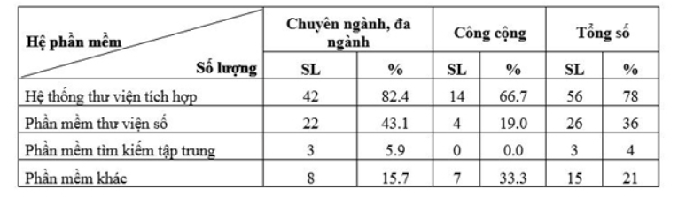

Bảng 1.1 Khảo sát hệ thống thư viện

## Giải pháp

Nâng cao vấn đề bảo mật bằng các công nghệ, giao thức có mức độ bảo mật cao như giao thức HTTPS,… . Việc bảo vệ dữ liệu độc giả được đặt lên hàng đầu bằng việc giới hạn quyền truy cập vào dữ liệu và đảm bảo rằng chỉ những người được ủy quyền mới có thể truy cập vào thông tin cá nhân của người đọc.

Xem xét sử dụng các giải pháp nhẹ hơn như các hệ thống quản lý thư viện có giao diện web dễ triển khai. Điều này sẽ giúp tiết kiệm chi phí và đơn giản hóa quá trình quản lý và bảo trì website.

Cung cấp hỗ trợ kỹ thuật liên tục cho nhân sự là cần thiết. Nhân viên sẽ ó thể giải quyết các vấn đề kỹ thuật ngay lập tức và học hỏi từ các tình huống thực tế để cải thiện kỹ năng và khả năng xử lý các vấn đề liên quan đến website.

# TÌM HIỂU CÔNG CỤ

## Tìm hiểu các công cụ

### **HTML (Hypertext Markup Language)**

* *HTML là gì?*

HTML là chữ viết tắt của Hypertext Markup Language. Nó giúp người dùng tạo và cấu trúc các thành phần trong trang web hoặc ứng dụng, phân chia các đoạn văn, heading, links, blockquotes, vâng vâng.

HTML không phải là ngôn ngữ lập trình, đồng nghĩa với việc nó không thể tạo ra các chức năng “động” được. Nó chỉ giống như Microsoft Word, dùng để bố cục và định dạng trang web.

* *Vai trò*

HTML chịu trách nhiệm xây dựng cấu trúc trang web của hệ thống quản lý thư viện, đảm bảo sự trực quan và hiệu quả trong tương tác người dùng.

* *Ưu điểm*
* Cộng đồng người dùng lớn, có nhiều tài nguyên để tham khảo.
* HTML miễn phí khi sử dụng mã nguồn mở.
* HTML có cú pháp đơn giản và dễ hiểu, dễ học và sử dụng cho người mới bắt đầu.
* Được hỗ trợ trên hầu hết các trình duyệt web hiện đại, các trang web HTML có thể hiển thị đồng nhất trên các nền tảng khác nhau.
* HTML cho phép tách riêng nội dung và kiểu dáng của trang web, giúp thiết kế và bảo trì trang web dễ dàng hơn.
* Hỗ trợ đa ngôn ngữ: HTML hỗ trợ các ký tự và ngôn ngữ khác nhau, giúp trang web được hiển thị và truy cập trên toàn cầu.

### **CSS(Cascading Style Sheets)**

* *CSS là gì?*

CSS là chữ viết tắt của Cascading Style Sheets, là một ngôn ngữ định dạng được sử dụng để định dạng và trình bày nội dung trên trang web. Nó cho phép bạn tạo ra các trang web đẹp và chuyên nghiệp hơn bằng cách cung cấp các tính năng như định dạng văn bản, màu sắc, kích thước và khoảng cách giữa các phần tử.

* *Vai trò*

CSS giúp tạo ra giao diện thân thiện với người dùng, cải thiện trải nghiệm người dùng và đồng bộ hóa thiết kế trên các trang.

* *Ưu điểm*
  + Linh hoạt và khuyến khích sáng tạo: CSS cho phép các nhà phát triển web sáng tạo giao diện trang web tốt hơn so với việc chỉ sử dụng HTML.
  + Tương thích đa trình duyệt: CSS được hỗ trợ rộng rãi trên các trình duyệt web phổ biến như Chrome, Firefox, Safari và Edge.
  + Quản lý dễ dàng: Bạn có thể tạo ra các bộ mã CSS (style sheets) và áp dụng chúng cho nhiều trang web. Giả sử bạn muốn thay đổi giao diện trang web, bạn chỉ cần chỉnh sửa bộ mã và tất cả các trang web sử dụng nó sẽ tự động thay đổi theo.
  + Hỗ trợ tối ưu hóa công cụ tìm kiếm (SEO): Khi phần “nhìn” của trang web trở nên đẹp mắt hơn, người dùng có khả năng ở lại trên trang lâu hơn. Từ đó cải thiện các chỉ số SEO và giúp website có thứ hạng cao hơn.
  + Cải thiện trải nghiệm người dùng: CSS cung cấp các tính năng động và hiệu ứng, điều này giúp trang web hút mắt người dùng hơn và nâng cao trải nghiệm của họ.

### **JavaScrip**

* *JavaScrip là gì?*

JavaScript là một ngôn ngữ kịch bản (scripting language) dùng để tương tác với các trang HTML dựa trên đối tượng (object-based scripting language). Ngôn ngữ này chủ yếu dùng cho kỹ thuật lập trình ở phía client

Các chương trình JavaScript thường được nhúng trực tiếp vào tập tin HTML bằng tag <script> hoặc tích hợp vào trang web thông qua một tập tin được khai báo trong tag <link>.

* *Vai trò*

JavaScript được sử dụng để tối ưu hóa trải nghiệm người dùng, xử lý sự kiện, và thực hiện các chức năng tương tác như tra cứu sách và xử lý form.

* *Ưu điểm*
  + Ít tương tác với máy chủ hơn: Bạn có thể xác thực đầu vào của người dùng trước khi gửi trang đến máy chủ. Điều này tiết kiệm lưu lượng máy chủ, có nghĩa là tải ít hơn trên máy chủ của bạn.
  + Khả năng phản hồi nhanh chóng: Khách truy cập trang web không phải chờ đợi quá lâu để tải lại trang vì có sự hỗ trợ của JavaScript.
  + Tạo trang web giàu tính tương tác: Các giao diện bao gồm HTML và CSS chỉ cho người dùng những tính năng cơ bản. Khi được kết hợp với JavaScript, người dùng sẽ được trải nghiệm những phản ứng, kịch bản đã được chuẩn bị từ trước.
  + Giao diện phát triển phong phú: Với hơn 90% trang web sử dụng JavaScript, các thư viện mã nguồn hỗ trợ cho JS cũng được xây dựng đa dạng

### **Boostrap**

* *Boostrap là gì?*

Bootstrap là một framework cho phép thiết kế website responsive nhanh hơn và dễ dàng hơn, cho phép thiết kế phát triên responsive web mobile.

Bootstrap là bao gồm các HTML templates, CSS templates và Javascript tao ra những cái cơ bản có sẵn như: typography, forms, buttons, tables, navigation, modals, image carousels và nhiều thứ khác. Trong bootstrap có thêm các plugin JavaScript trong nó. Giúp cho việc thiết kế responsive của bạn dễ dàng hơn và nhanh chóng hơn.

* *Vai trò*

Bootstrap giúp chúng tôi xây dựng giao diện thư viện một cách linh hoạt và tương thích trên nhiều thiết bị, giảm thời gian phát triển.

* *Ưu điểm*
* Dễ sử dụng: Boostrap có cấu trúc tệp rất đơn giản. Các tệp của nó được biên dịch để dễ dàng truy cập và chỉ yêu cầu những kiến thức cơ bản về HTML, CSS và JS để sửa đổi.
* Lưới đáp ứng: Bootstrap đi kèm với hệ thống lưới được xác định từ trước. Điều này giúp bạn không cần phải tạo một hệ thống mới từ đầu.
* Hệ thống lưới bao gồm các hàng và cột, cho phép bạn tạo một lưới bên trong hệ thống hiển thị thi vì nhập các truy vấn phương tiện trong tệp CSS.
* Tính tương thích với các trình duyệt web: Bootstrap đáp ứng yêu cầu bằng cách tương thích với các phiên bản mới nhất của các trình duyệt phổ biến.
* Hệ thống hình ảnh Bootstrap: Bootstrap có khả năng xử lý hiện thị hình ảnh và phản hồi bằng các quy tắc HTML và CSS được xác định trước.

### **PHP**

* *PHP là gì?*

là một ngôn ngữ lập trình kịch bản hay một loại mã lệnh chủ yếu được dùng để phát triển các ứng dụng viết cho máy chủ, mã nguồn mở, dùng cho mục đích tổng quát. Nó rất thích hợp với web và có thể dễ dàng nhúng vào trang HTML.

* *Vai trò*

PHP đảm nhiệm xử lý dữ liệu từ người dùng, tương tác với cơ sở dữ liệu, và tạo ra nội dung động trên trang web.

* *Ưu điểm*
  + Thiết kế website php ít mã code, dễ sử dụng: Website được thiết kế bằng php có thời gian hoàn thiện rất nhanh vì nó sử dụng khá ít mã code, cú pháp và cấu trúc cũng tương đối dễ dàng có khả năng tùy chọn bộ nhớ khi xây dựng.
* Mã nguồn mở: PHP là ngôn ngữ lập trình mã nguồn mở nên việc cài đặt và tùy biến website là hoàn toàn miễn phí, chạy được trên hầu hết các Web Server phổ biến hiện nay như: Apache, IIS
* Thư viện phong phú: Thư viện script PHP rất phong phú và đa dạng. Từ những cái nhỏ nhất như 1 đoạn code, 1 hàm (PHP.net…) cho tới những cái lớn như Framework, hoặc là các ứng dụng hoàn chỉnh ( Joomla, WordPress, PhpBB…)
* Tính bảo mật : Vì php là mã nguồn mở và cộng đồng lớn, phát triển rất tích cực nên có thể nói là khá an toàn. Ngoài ra nó còn cung cấp những cơ chế cho phép bạn triển khai tính bảo mật cho ứng dụng của mình như: session, các hàm filter dữ liệu, kỹ thuật ép kiểu, thư viện PDO để tương tác với cơ sở dữ liệu an toàn hơn.
* Hỗ trợ kết nối nhiều cơ sở dữ liệu: Nhu cầu thiết kế website php có sử dụng cơ sở dữ liệu là một nhu cầu tất yếu và php cũng sẵn sàng đáp ứng rất tốt các nhu cầu này. Với việc tích hợp sẵn các Database Client trong php đã làm cho ứng dụng php dễ dàng kết nối tới các cơ sở dữ liệu thông dụng. Việc thường xuyên cập nhật và nâng cấp các Database Client đơn giản chỉ là việc thay thế các Extension của PHP để phù hợp với hệ cơ sở dữ liệu mà PHP sẽ làm việc.
* Lập trình hướng đối tượng: Hiện nay PHP đã có khả năng hỗ trợ hầu hết các đặc điểm nổi bật của lập trình hướng đối tượng như: Inheritance, Abstraction, Encapsulation, Polymorphism, Interface, Autoload… Ngoài ra với việc ngày càng có nhiều framework và ứng dụng php viết bằng mô hình OOP nên lập trình viên tiếp cận và mở rộng các ứng dụng này trở nên dễ dàng và nhanh chóng.
* Khả năng mở rộng cho php: Khả năng mở rộng cho ứng dụng của PHP là không giới hạn.

### **Framework Laravel**

* *Laravel là gì?*

Framework là một tập hợp các class giúp các nhà phát triển làm việc được dễ dàng hơn. Ví dụ điển hình là khi nhà phát triển chọn ẩn một số Hypertext Transfer Protocol(HTTP) phức tạp hoặc thêm các chức năng thiết yếu.

Laravel là một trong những PHP Web Framework phổ biến nhất theo mẫu MVC (Model-View- Controller). Được tạo bởi Taylor Otwell, Laravel framework là nguồn mở và miễn phí giúp bạn đưa ra các sản phẩm chất lượng cao. Các code sẽ được giảm thiểu đi, nhưng vẫn đạt tiêu chuẩn ngành, giúp bạn tiết kiệm được hàng trăm giờ đồng hồ dành cho việc phát triển.

Laravel đã trở nên khá thông dụng và có sẵn miễn phí. Laravel web development rất hữu ích trong việc tạo ra phần mềm web được cá nhân hóa một cách nhanh chóng và hiệu quả.

* *Tại sao lại sử dụng Laravel?*

Laravel trở thành một trong những framework PHP phổ biến nhất và được sử dụng rộng rãi trong cộng đồng phần lớn vì nó cung cấp nhiều tính năng và lợi ích mà nhiều nhà phát triển đánh giá cao như:

* Eloquent ORM: Eloquent là một ORM linh hoạt và mạnh mẽ, giúp thực hiện các thao tác cơ sở dữ liệu một cách dễ dàng và hiệu quả.
* Blade Templating Engine: Blade là một hệ thống template đơn giản và mạnh mẽ, giúp tạo giao diện người dùng dễ dàng và linh hoạt.
* Artisan Console: Artisan cung cấp một dòng lệnh mạnh mẽ để tạo ra migration, seed dữ liệu, tạo controllers, và thực hiện nhiều công việc khác.
* Laravel Mix: Laravel Mix giúp quản lý và biên dịch tài nguyên như CSS và JavaScript một cách dễ dàng.
* Ecosystem và Community: Laravel có một cộng đồng lớn và tích cực, cùng với một hệ sinh thái (ecosystem) phong phú của các package và công cụ hữu ích.
* Middleware và HTTP Middleware: Middleware giúp xử lý các yêu cầu HTTP trước khi chúng đến các route, cung cấp một cách mạnh mẽ để xử lý các tác vụ như xác thực, ghi log, và nén dữ liệu.
* Laravel Horizon và Telescope: Laravel Horizon giúp quản lý và theo dõi hàng đợi, trong khi Laravel Telescope cung cấp các công cụ debugging và theo dõi hiệu suất ứng dụng.

# PHÂN TÍCH THIẾT KẾ HỆ THỐNG

## Yêu cầu của hệ thống

* **Yêu cầu chức năng**
* Quản lý Độc giả: Ghi chép thông tin độc giả, bao gồm tên, địa chỉ, số điện thoại, và lịch sử mượn trả sách.
* Quản lý ấn phẩm:
* Thêm, xóa, và cập nhật thông tin về ấn phẩm trong bộ sưu tập.
* Tìm kiếm sách theo các tiêu chí như tác giả, thể loại, và từ khóa.
* Quản lý Mượn trả sách:
* Ghi chép mượn và trả sách cho độc giả, và tính toán các khoản phạt nếu có.
* Cảnh báo khi sách mượn quá hạn và quản lý quy trình gia hạn mượn.
* Thống kê và Báo cáo:
* Tạo báo cáo về số lượng sách trong kho, tình trạng mượn trả, và các thống kê khác.
* Cung cấp thống kê về sự sử dụng của các dịch vụ thư viện.
* **Yêu cầu phi chức năng**
* Giao diện Người dùng Thân thiện: Giao diện dễ sử dụng và thân thiện với người dùng không chuyên nghiệp.
* Bảo mật Thông tin: Bảo vệ thông tin cá nhân của độc giả và thông tin quản lý thư viện.
* Tích hợp Hệ thống Tìm kiếm Hiệu quả:
* Cung cấp hệ thống tìm kiếm mạnh mẽ để giúp người dùng dễ dàng tìm kiếm sách và tài liệu.
* Hỗ trợ đa Ngôn ngữ: Hỗ trợ nhiều ngôn ngữ để phục vụ đa dạng người sử dụng.
* Tích hợp Email và Thông báo: Gửi thông báo qua email hoặc thông báo trực tiếp trên hệ thống về các sự kiện, thông báo quan trọng, và trạng thái mượn trả.
* Tích hợp Thanh toán trực tuyến (nếu cần): Cho phép thanh toán phí phạt và các dịch vụ trực tuyến thông qua các phương tiện thanh toán an toàn.
* Tương thích Di động: Đảm bảo giao diện tương thích với các thiết bị di động để người dùng có thể truy cập dễ dàng.
* Dự phòng và Khôi phục Dữ liệu: Hệ thống có cơ chế dự phòng dữ liệu định kỳ để đảm bảo an toàn thông tin.
* Hỗ trợ Kỹ thuật và Hướng dẫn Người dùng: Cung cấp hỗ trợ kỹ thuật và tài liệu hướng dẫn sử dụng để giúp người dùng giải quyết vấn đề một cách nhanh chóng.

## Sơ đồ phân cấp chức năng

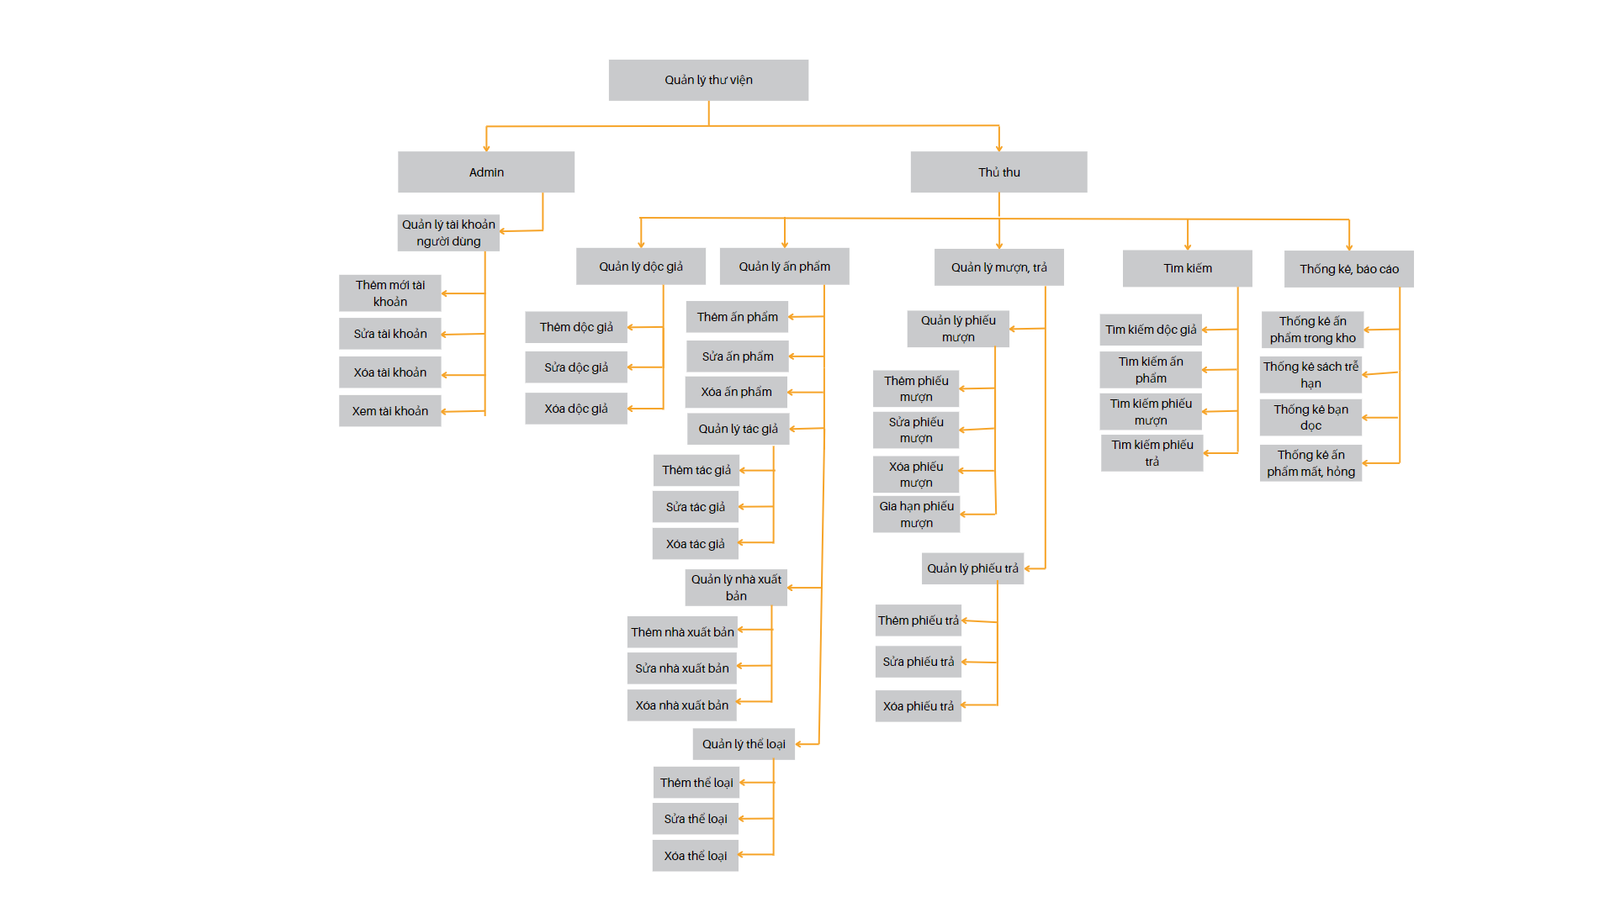

Hình 3.1 Sơ đồ phân cấp chức năng

## Biểu đồ Usecase

### 2.1. Danh sách các Actor

Bảng 3.1 Danh sách các Actor

|  |  |  |
| --- | --- | --- |
| STT | Tên Actor | Ý nghĩa |
| 1 | Admin | Có toàn quyền tương tác với hệ thống, có quyền điều khiển cũng như kiểm soát mọi hoạt động của hệ thống. |
| 2 | Thủ thư | Thực hiện các chức năng: Quản lý độc giả, quản lý sách, quản lý mượn trả, quản lý sách nhập vào mới, tìm kiếm thông tin, thống kê. |

2.2. Danh sách các Usecase hệ thống

Bảng 3.1 Danh sách các Use case

|  |  |  |  |
| --- | --- | --- | --- |
| ID | Tên Use case | Actor | Ý nghĩa |
| UC1 | Đăng nhập | Admin, thủ thư | Cho phép người dùng đăng nhập vào hệ thống. |
| UC2 | Đăng xuất | Admin, thủ thư | Cho phép người dùng đăng xuất khỏi hệ thống. |
| UC3 | Thay đổi mật khẩu | Admin, thủ thư | Thực hiện thay đổi mật khẩu người dùng. |
| UC4 | Thêm tài khoản người dùng | Admin | Admin thêm người dùng vào hệ thống quản lý |
| UC5 | Sửa tài khoản người dùng | Admin | Admin sửa thông tin về người dùng |
| UC6 | Xóa tài khoản người dùng | Admin | Admin xóa người dùng ra khỏi hệ thống quản lý |
| UC7 | Thêm ấn phẩm | Thủ thư | Người dùng sẽ thêm ấn phẩm mới vào kho |
| UC8 | Sửa ấn phẩm | Thủ thư | Người dùng sửa thông tin ấn phẩm. |
| UC9 | Xóa ấn phẩm | Thủ thư | Người dùng xóa ấn phẩm khỏi kho. |
| UC10 | Thêm nhà xuất bản | Thủ thư | Cho phép người dùng thêm mới thông tin về một nhà xuất bản vào hệ thống. |
| UC11 | Xóa nhà xuất bản | Thủ thư | Cho phép người dùng xóa một nhà xuất bản khỏi hệ thống. |
| UC12 | Sửa nhà xuất bản | Thủ thư | Cho phép người dùng cập nhật hoặc sửa đổi thông tin về một nhà xuất bản trong hệ thống. |
| UC13 | Thêm độc giả | Thủ thư | Cho phép người dùng tạo mới một thẻ thư viện cho độc giả. |
| UC14 | Xóa độc giả | Thủ thư | Cho phép độc giả gia hạn thời hạn sử dụng của thẻ thư viện. |
| UC15 | Sửa độc giả | Thủ thư | Thủ thư sẽ xóa độc giả ra khỏi hệ thống ( hủy thẻ thư viện của độc giả) |
| UC16 | Thêm tác giả | Thủ thư | Cho phép người dùng thêm mới thông tin về một tác giả vào hệ thống. |
| UC17 | Sửa tác giả | Thủ thư | Cho phép người dùng cập nhật hoặc sửa đổi thông tin về một tác giả trong hệ thống. |
| UC18 | Xóa tác giả | Thủ thư | Cho phép người dùng xóa một tác giả khỏi hệ thống. |
| UC19 | Thêm phiếu mượn | Thủ thư | Cho phép người dùng thêm mới một phiếu mượn sách cho độc giả. |
| UC20 | Gia hạn phiếu mượn | Thủ thư | Cho phép độc giả gia hạn thời hạn mượn sách qua phiếu mượn được nhập từ người dunh=gf. |
| UC21 | Sửa phiếu mượn | Thủ thư | Cho phép người dùng cập nhật hoặc sửa đổi thông tin về một phiếu mượn sách trong hệ thống. |
| UC22 | Xóa phiếu mượn | Thủ thư | Cho phép người dùng xóa một phiếu mượn sách khỏi hệ thống. |
| UC23 | Thêm phiếu trả | Thủ thư | Cho phép người dùng thêm mới một phiếu trả sách cho độc giả. |
| UC24 | Sửa phiếu trả | Thủ thư | Cho phép người dùng cập nhật hoặc sửa đổi thông tin về một phiếu trả sách trong hệ thống. |
| UC25 | Xóa phiếu trả | Thủ thư | Cho phép người dùng xóa một phiếu trả sách khỏi hệ thống. |
| UC26 | Tìm kiếm độc giả | Thủ thư | Cho phép người dùng tìm kiếm thông tin về một độc giả trong hệ thống. |
| UC27 | Tìm kiếm phiếu mượn | Thủ thư | Cho phép người dùng tìm kiếm thông tin về các phiếu mượn và trả sách trong hệ thống. |
| UC28 | Tìm kiếm phiếu trả | Thủ thư | Cho phép người dùng tìm kiếm thông tin về các phiếu mượn và trả sách trong hệ thống |
| UC29 | Tìm kiếm ấn phẩm | Thủ thư | Cho phép người dùng tìm kiếm thông tin về một ấn phẩm (sách) trong hệ thống. |
| UC30 | Thống kê ấn phẩm trong kho | Thủ thư, Admin | Cho phép người quản trị thống kê tình trạng của kho sách, bao gồm số lượng sách và các thông tin khác. |
| UC31 | Thống kê sách trễ hạn | Thủ thư, Admin | Cho phép người quản trị thống kê số lượng sách đang trễ hạn trả trong hệ thống. |
| UC32 | Thống kê bạn đọc | Thủ thư, Admin | Cho phép người quản trị thống kê tình hình mượn và trả sách trong hệ thống. |
| UC33 | Thống kê ấn phẩm mất hỏng | Thủ thư, Admin | Cho phép người quản trị thống kê số lượng sách đã được thanh lý khỏi hệ thống. |

### 2.3. Vẽ biểu đồ Usecase

* + - Biểu đồ Usecase đăng nhập

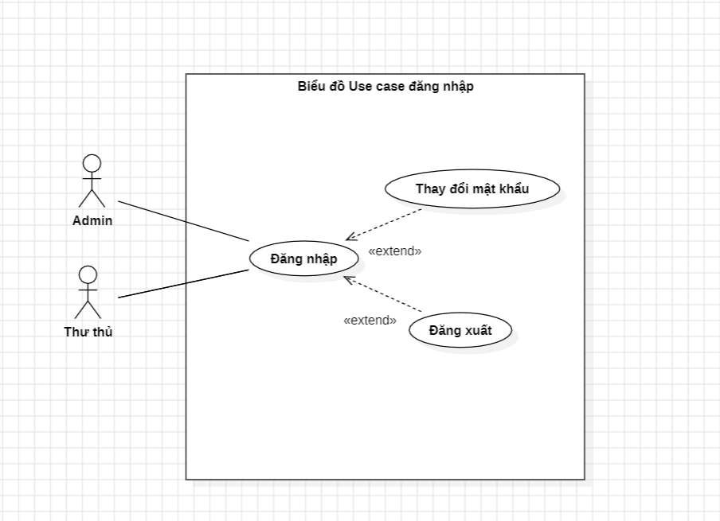

Hình 3.2 Biểu đồ Use case đăng nhập

* + - Biểu đồ Usecase tổng quát

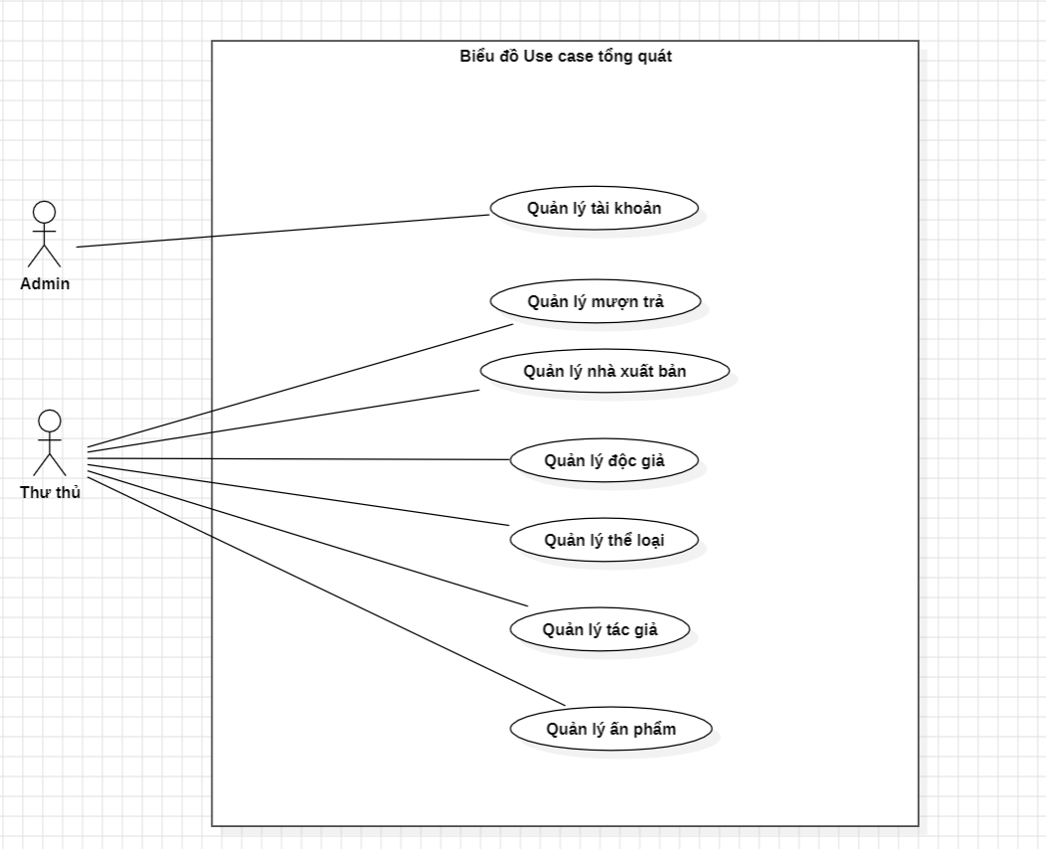

Hình 3.3 Biểu đồ Use case tổng quát

* + - Biểu đồ Usecase “Quản trị tài khoản”

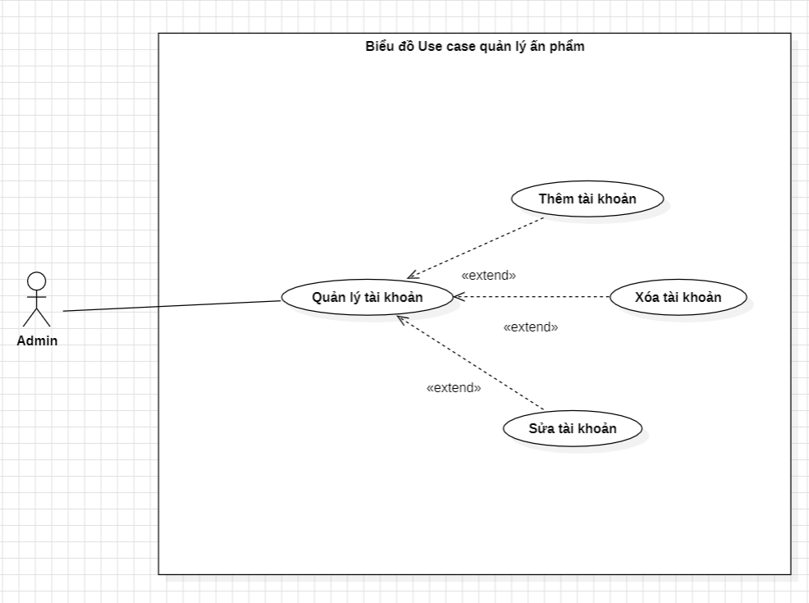

Hình 3.4 Biểu đồ Use case quản lý tái khoản

* + - Biểu đồ Usecase “Quản lý ấn phẩm”

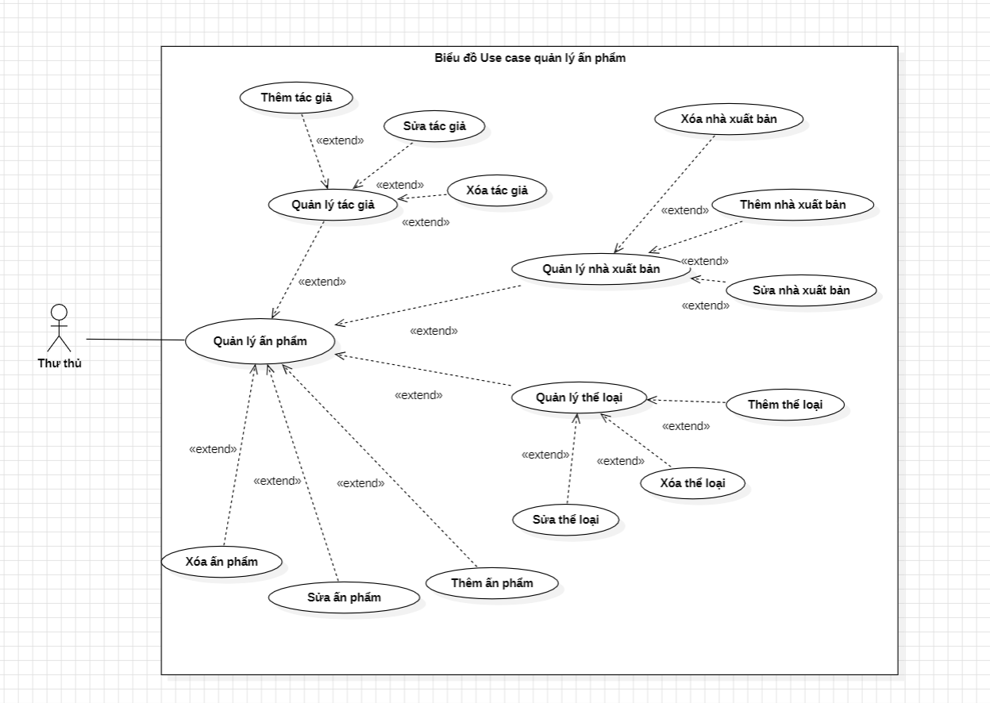

Hình 3.5 Biểu đồ Usecase quản lý ấn phẩm

* + - Biểu đồ Usecase “Quản lý độc giả”

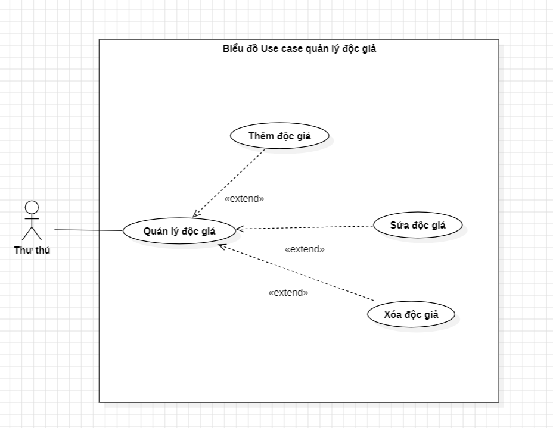

Hình 3.6 Biểu đồ Use case quản lý độc giả

* + - Biểu đồ Usecase “Quản lý mượn, trả tài liệu”

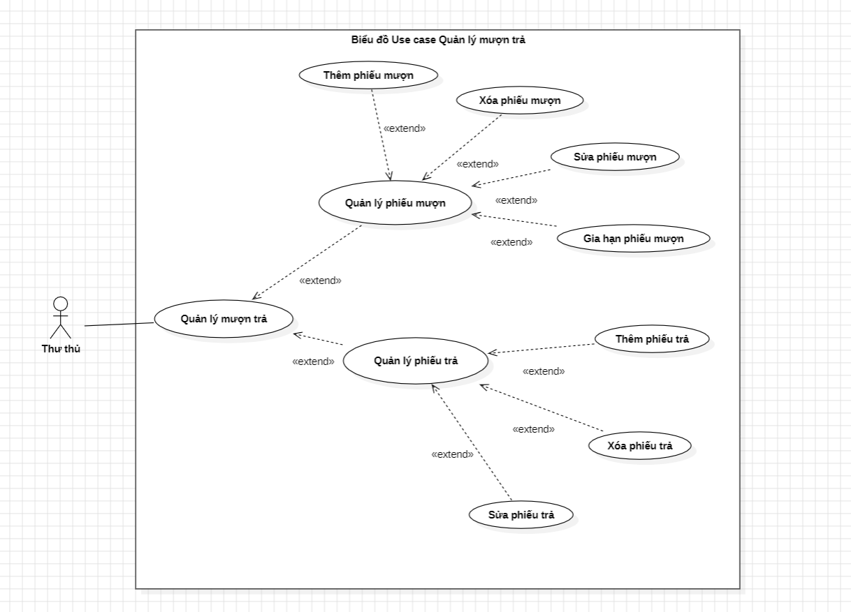

Hình 3.7 Biểu đồ Use case quản lý mượn trả

### Đặc tả Usecase

## Biểu đồ lớp

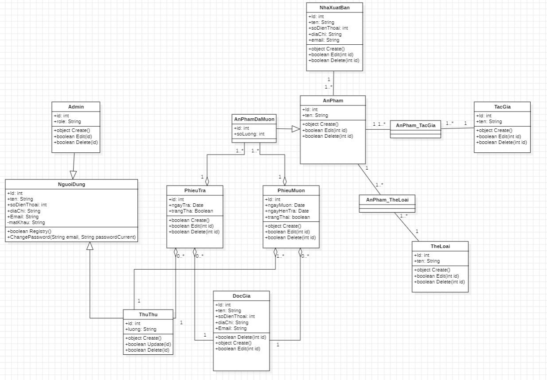

Hình 3.8 Biểu đồ lớp

## Biểu đồ hoạt động

### Biểu đồ hoạt động đăng nhập

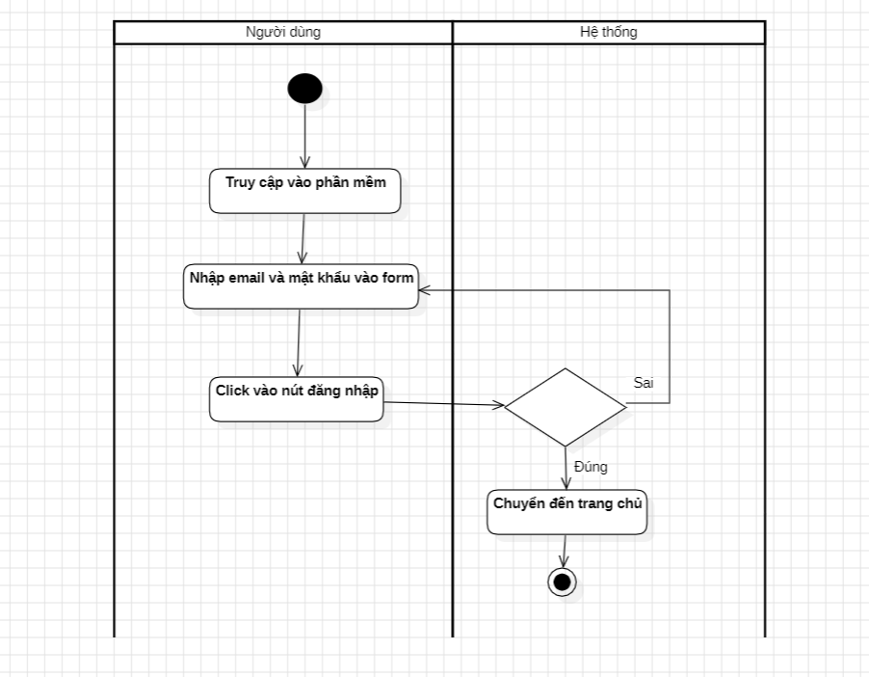

Hình 3.9 Biểu đồ hoạt động đăng nhập

### Biểu đồ hoạt động đăng xuất

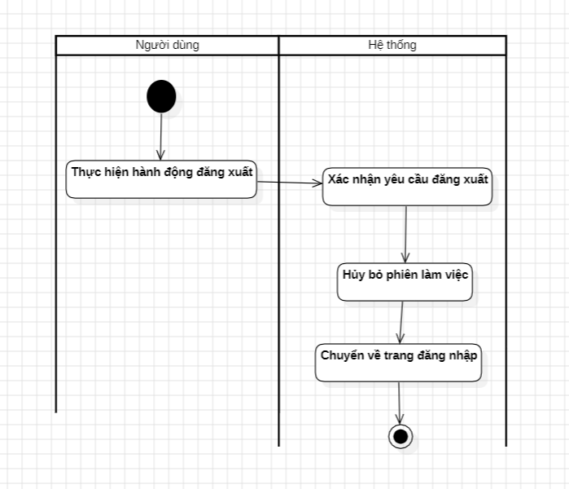

Hình 3.10 Biểu đồ hoạt động đăng xuất

### Biểu đồ hoạt động quản lý tài khoản

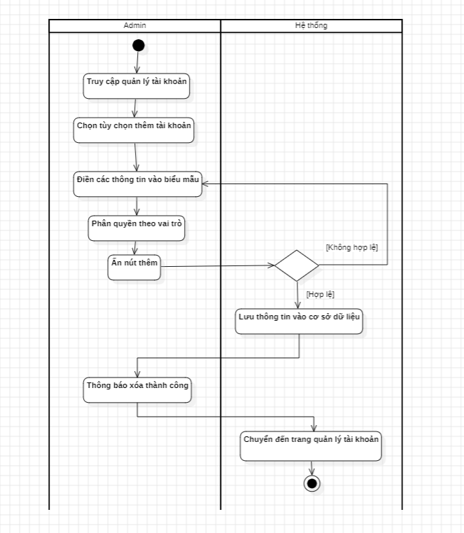

Hình 3.11 Biểu đồ hoạt động thêm tài khoản

### Biểu đồ hoạt động quản lý độc giả

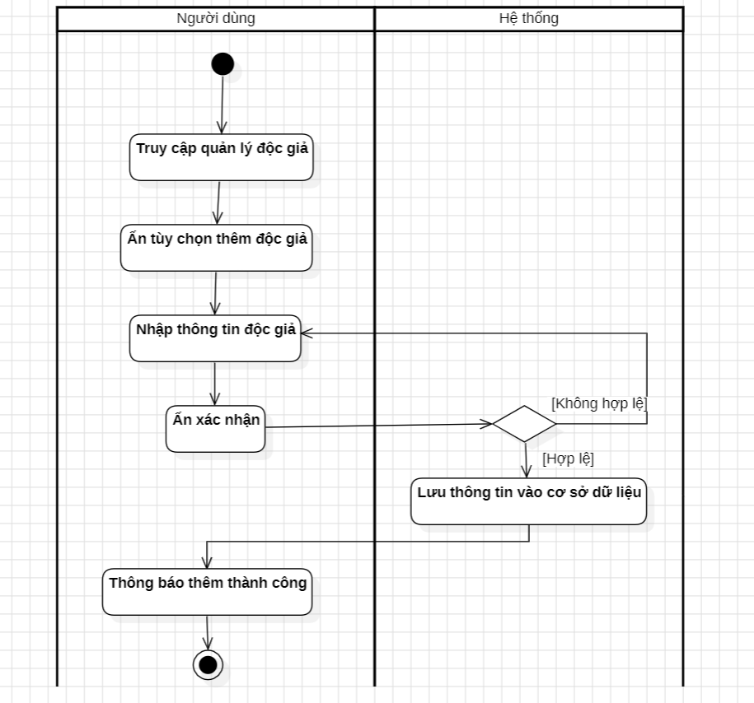

Hình 3.12 Biểu đồ hoạt động thêm độc giả

### Biểu đồ hoạt động quản lý ấn phẩm

Hình 3.13 Biểu đồ hoạt động thêm ấn phẩm

### Biểu đồ hoạt động quản lý mượn, trả

* + - Quản lý phiếu mượn

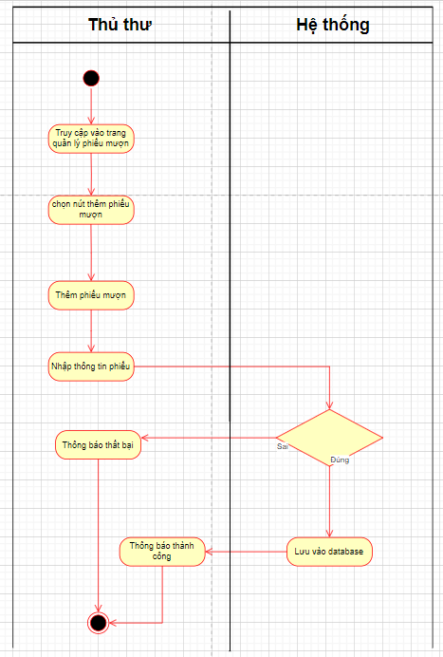

Hình 3.14 Biểu đồ hoạt động thêm phiếu mượn

* + - Quản lý phiếu trả

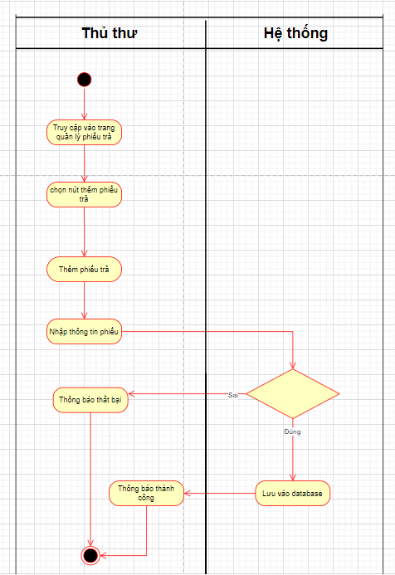

Hình 3.15 Biểu đồ hoạt động thêm phiếu trả

## Biểu đồ tuần tự

### Biểu đồ tuần tự chức năng đăng nhập

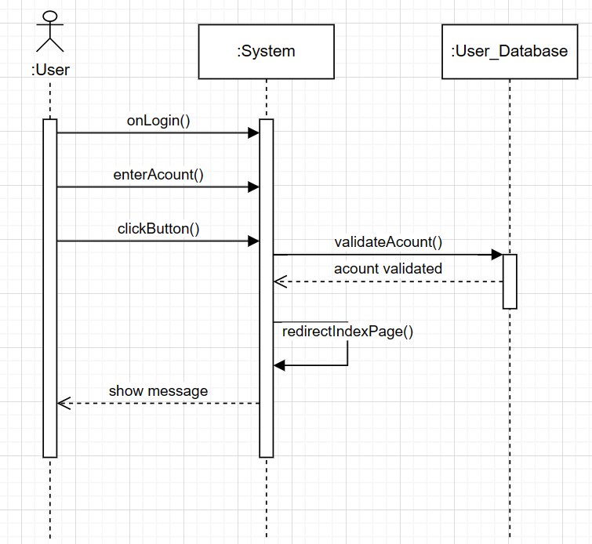

Hình 3.16 Biểu đồ tuần tự chức năng đăng nhập

### Biểu đồ tuần tự chức năng đăng xuất

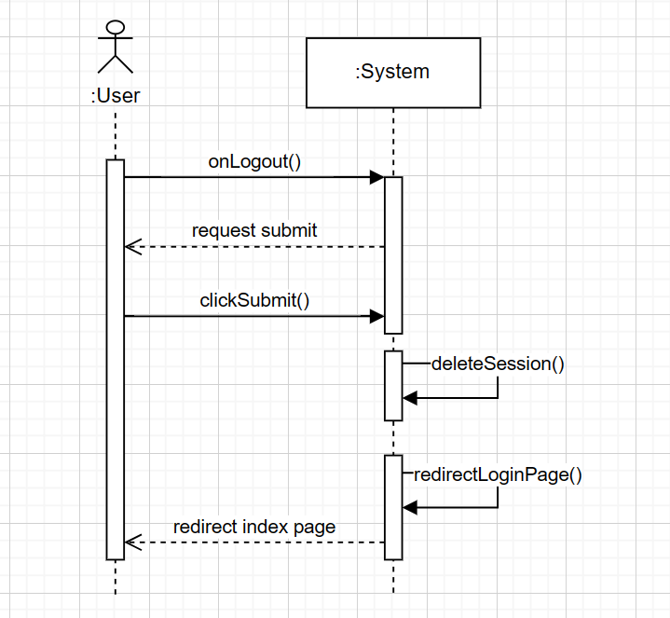

Hình 3.17 Biểu đồ tuần tự chức năng đăng xuất

### Biểu đồ tuần tự quản lý tài khoản

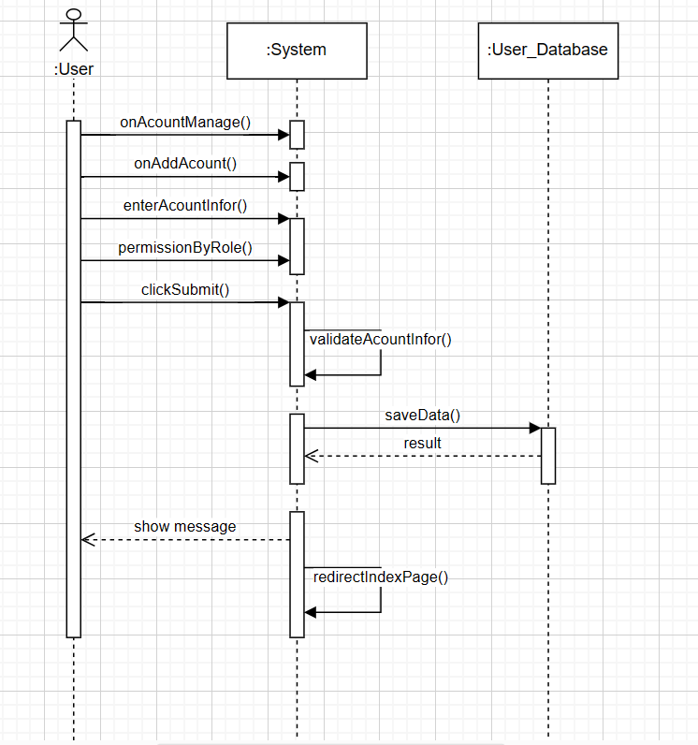

Hình 3.18 Biểu đồ tuần tự chức năng thêm tài khoản

### Biểu đồ tuần tự quản lý độc giả

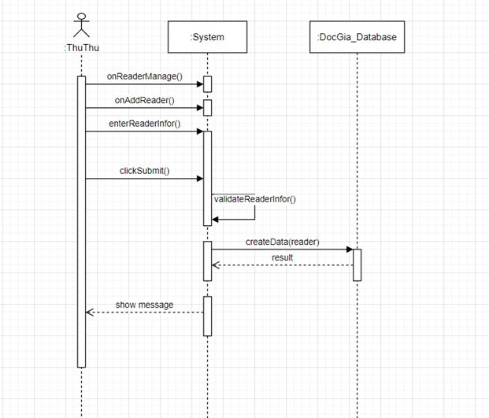

Hình 3.19 Biểu đồ tuần tự chức năng thêm độc giả

### Biểu đồ tuần tự quản lý ấn phẩm

Hình 3.20 Biểu đồ tuần tự chức năng thêm ấn phẩm

### Biểu đồ tuần tự quản lý mượn, trả

* + - Thêm phiếu mượn

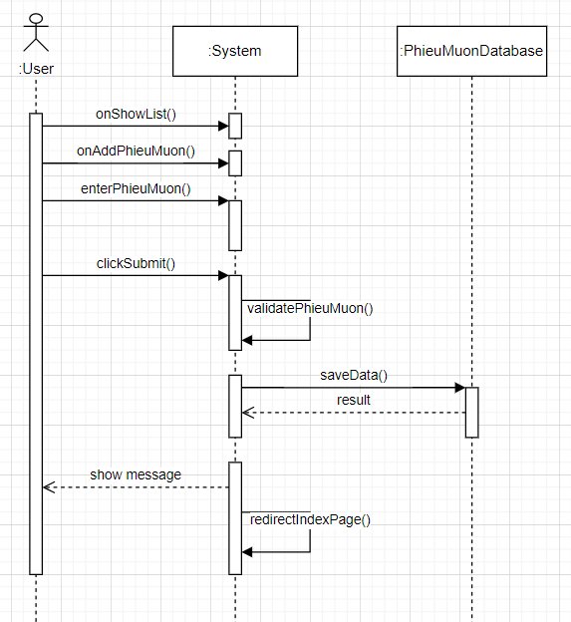

Hình 3.21 Biểu đồ tuần tự chức năng thêm phiếu mượn

* + - Thêm phiếu trả

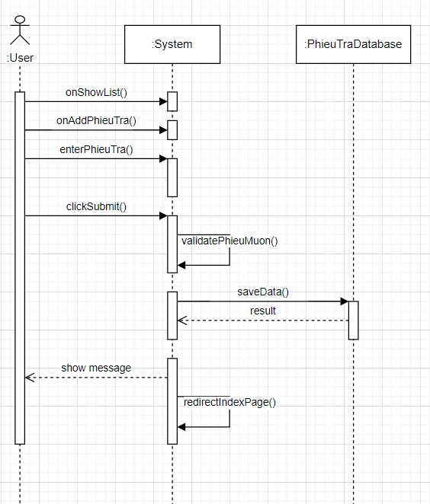

Hình 3.22 Biểu đồ tuần tự chức năng thêm phiếu trả

## Biểu đồ giao tiếp

### Biểu đồ giao tiếp chức năng đăng nhập

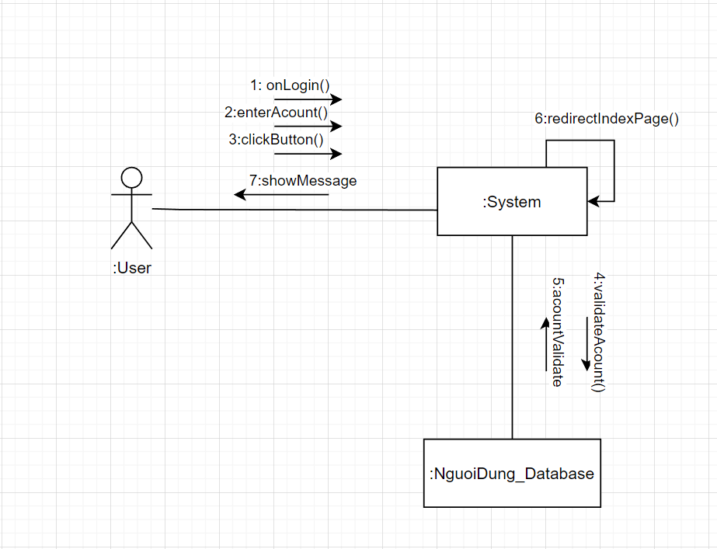

Hình 3.23 Biểu đồ giao tiếp chức năng đăng nhập

### Biểu đồ giao tiếp chức năng đăng xuất

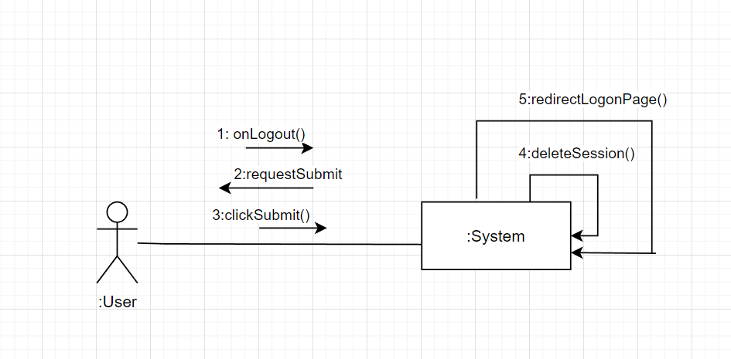

Hình 3.24 Biểu đồ giao tiếp chức năng đăng xuất]

### Biểu đồ giao tiếp quản lý tài khoản

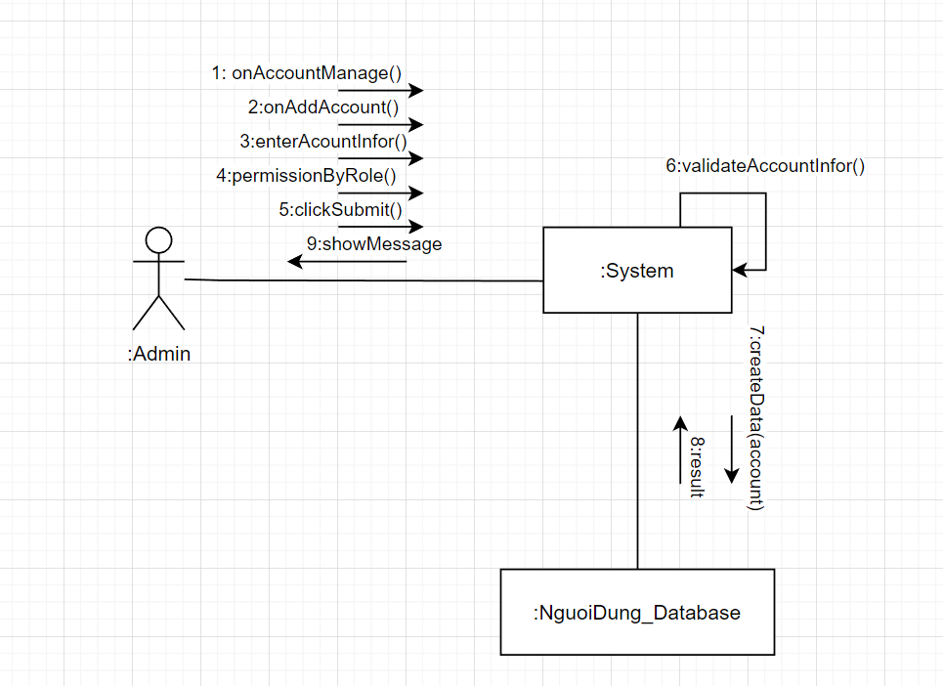

Hình 3.25 Biểu đồ giao tiếp chức năng thêm tài khoản

### Biểu đồ giao tiếp quản lý độc giả

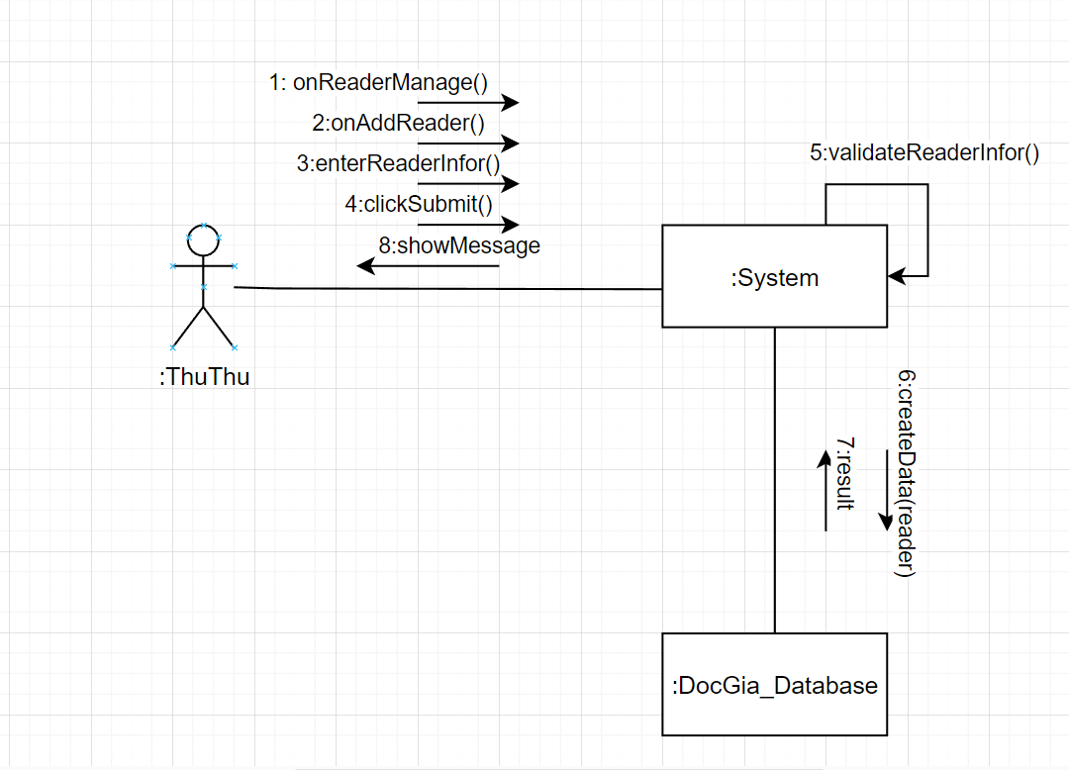

Hình 3.26 Biểu đồ giao tiếp chức năng thêm độc giả

### Biểu đồ giao tiếp quản lý ấn phẩm

Hình 3.27 Biểu đồ giao tiếp chức năng thêm ấn phẩm

### Biểu đồ tuần quản lý mượn trả

* + - Thêm phiếu mượn

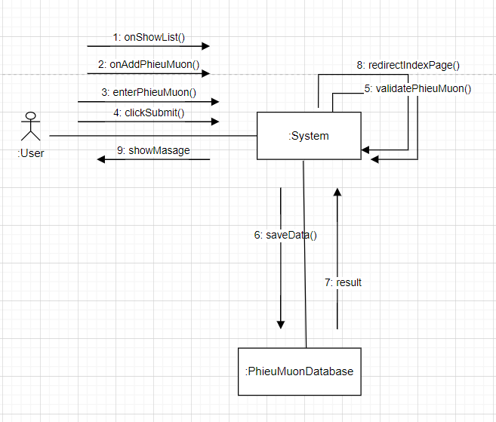

Hình 3.28 Biểu đồ giao tiếp chức năng thêm phiếu mượn

* + - Thêm phiếu trả

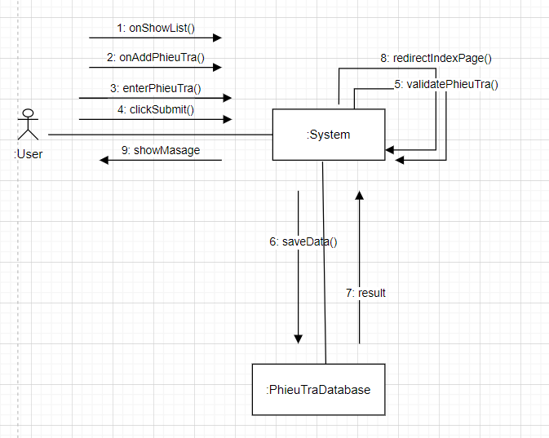

Hình 3.29 Biểu đồ giao tiếp chức năng thêm phiếu trả

# KẾT QUẢ XÂY DỰNG HỆ THỐNG

## Giao diện đăng nhập

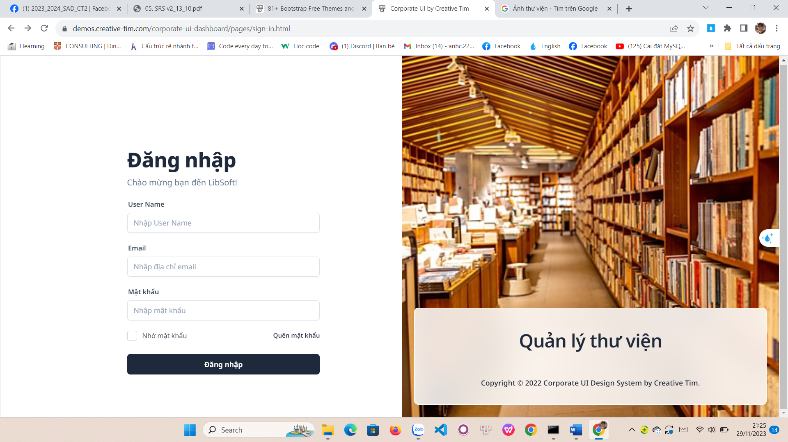

Hình 4.1 Giao diện đăng nhập

## Giao diện trang quản lý

### Giao diện quản lý tài khoản

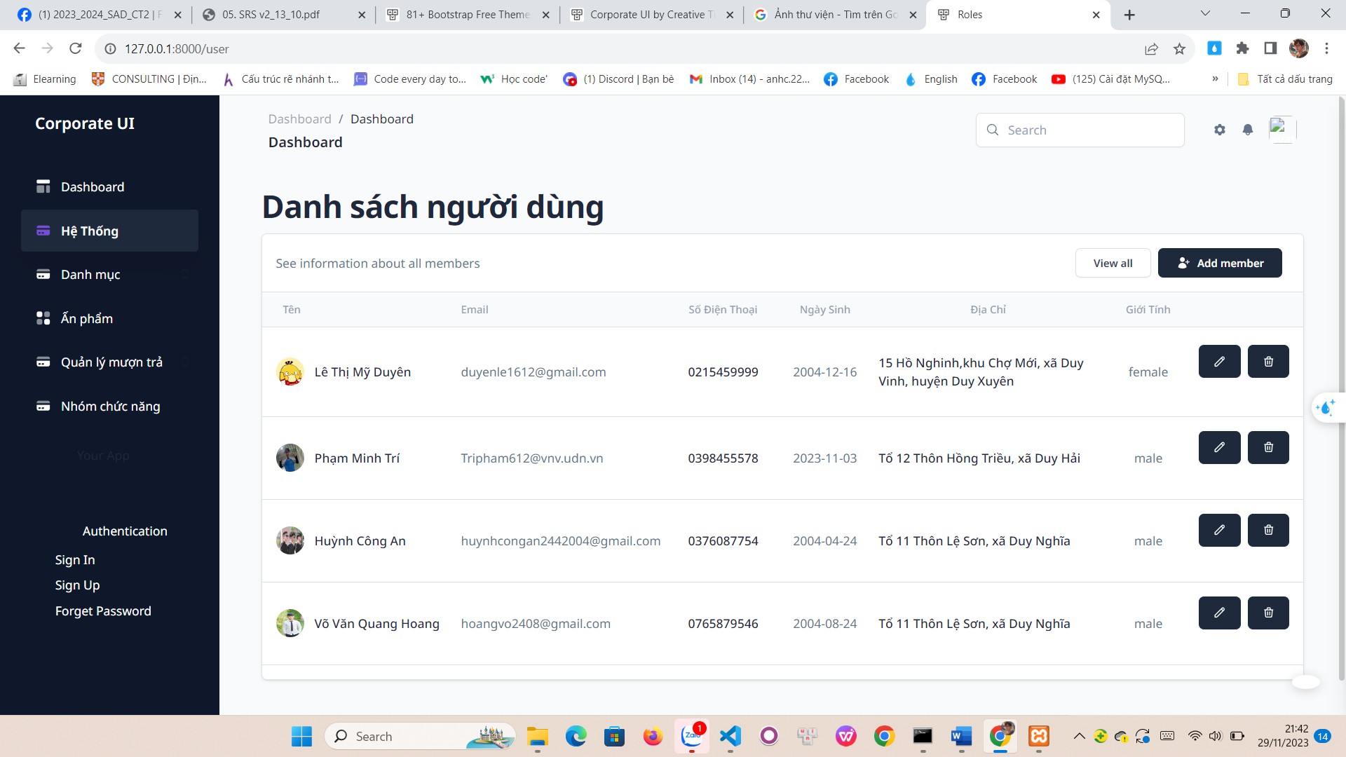

Hình 4.2 Giao diện quản lý tài khoản

### Giao diện quản lý nhà xuất bản

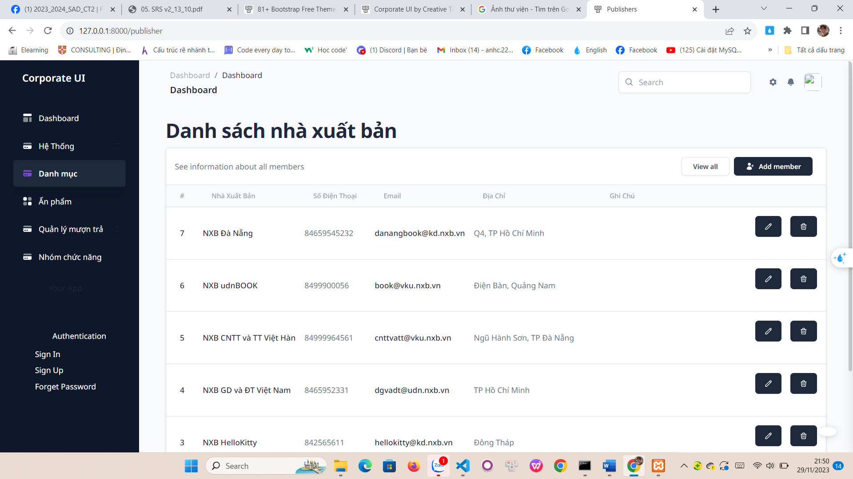

Hình 4.3 Giao diện quản lý nhà xuất bản

### Giao diện quản lý thể loại

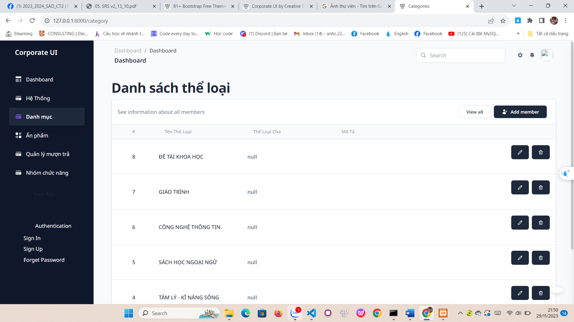

Hình 4.4 Giao diện quản lý thể loại

### Giao diện quản lý tác giả

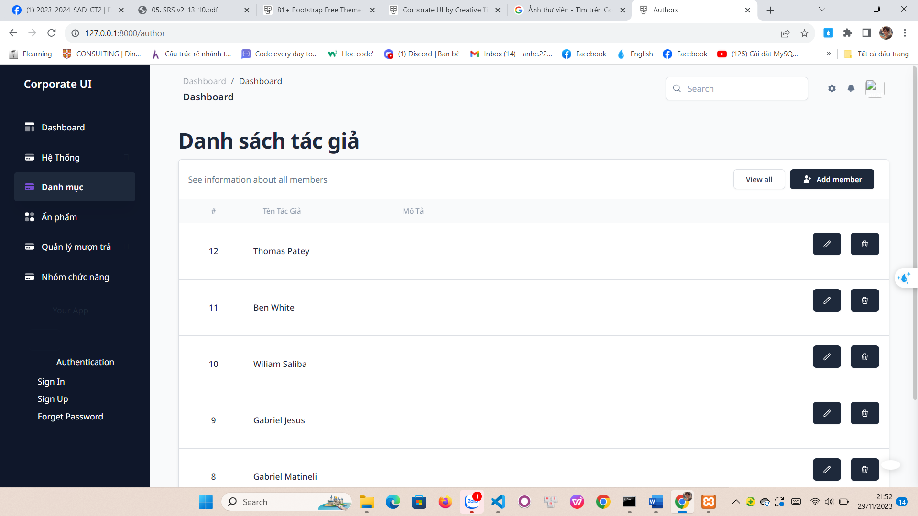

Hình 4.5 Giao diện quản lý tác giả

### Giao diện quản lý nhóm chức năng

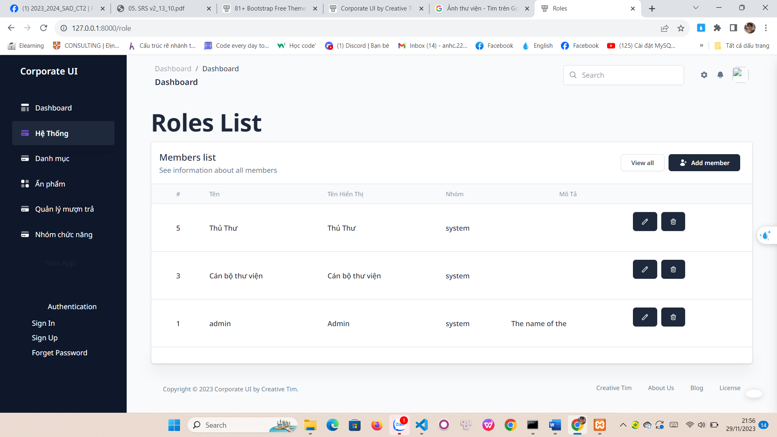

Hình 4.6 Giao diện quản lý nhóm chức năng

### Giao diện quản lý vai trò

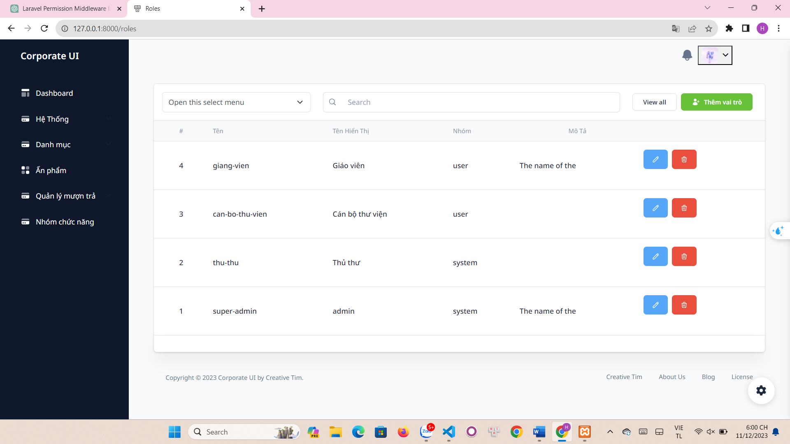

Hình 4.7 Giao diện quản lý vai trò

### Giao diện quản lý phiếu mượn

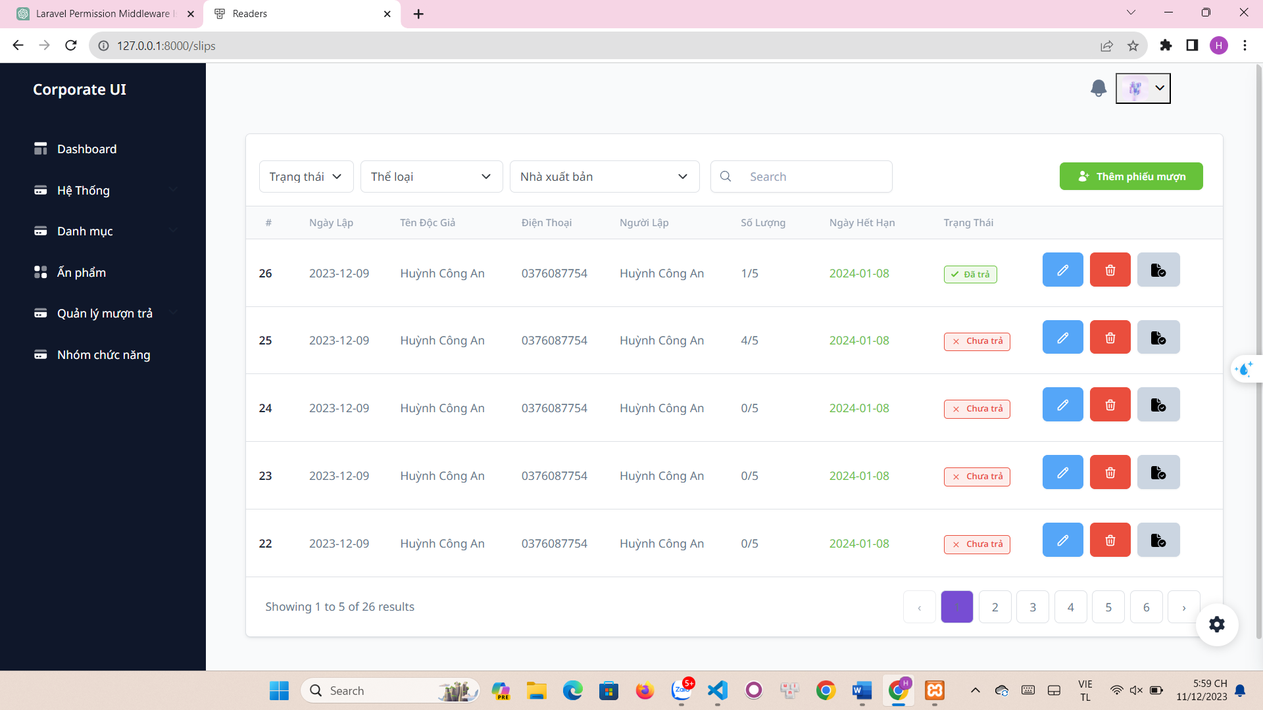

Hình 4.8 Giao diện quản lý phiếu mượn

# KẾT LUẬN

1. **Kết quả đạt được**

* Đã làm được:
* Tự xây dựng một trang web riêng cho mình bằng ngôn ngữ php với framework laravel.
* Vẽ được biểu đồ usecase, biểu đồ lớp, biểu đồ hoạt động, biểu đồ tuần tự, biểu đồ giao tiếp.
* Hiểu rõ hơn về phân tích thiết kế hệ thống.
* Trau dồi thêm kĩ năng quản lý thời gian.
* Chưa làm được:
* Chưa xác định hết các tình huống ngoại lệ: Use case có thể cần bổ sung thêm về các tình huống ngoại lệ có thể xảy ra, giúp hệ thống đảm bảo ổn định và xử lý đúng mọi trường hợp.

1. **Hướng nghiên cứu**

* Mở rộng Chức năng:
* Xác định các chức năng cần được thêm vào hệ thống để cải thiện hiệu suất và trải nghiệm người dùng.
* Mô tả cách tích hợp các tính năng mới mà thư viện có thể cung cấp, chẳng hạn như chức năng tìm kiếm nâng cao, đề xuất sách, hoặc tích hợp với các nguồn thông tin khác.
* Tối ưu hóa Hiệu suất:
* Đề xuất các cải tiến về hiệu suất để đảm bảo hệ thống hoạt động mượt mà, đặc biệt là khi có nhiều người dùng truy cập cùng một lúc.
* Xem xét cơ sở dữ liệu, tối ưu hóa truy vấn và lưu trữ dữ liệu để giảm thời gian đáp ứng.
* Bảo mật và Quản lý Tài khoản:
* Mô tả những biện pháp bảo mật hiện tại và đề xuất cải thiện để bảo vệ thông tin người dùng và dữ liệu của thư viện.

DANH MỤC TÀI LIỆU THAM KHẢO

1. <https://www.w3schools.com/>
2. <https://thuviensach.vn/>
3. <https://laravel.com/>
4. <https://viblo.asia/>